Процедура переноса базы данных на другой SQL сервер.

Перенос базы данных на другой сервер необходимо осуществлять в нерабочий день центра обслуживания клиентов, либо не использовать в момент переноса электронную очередь.
Перенос базы данных будет представлен на примере Microsoft SQL Server 2005 Express Edition.

- На первом этапе необходимо скопировать непосредственно сами файлы базы данных. Расположение примерно следующее: C:\Program Files\Microsoft SQL Server\ MSSQL.1\MSSQL\Data. Файлы имеют название: dbqueue_Data, dbqueue_Log, а так же файлы с названием infoprint. Предварительно необходимо остановить службу Sql сервера.

- При установке SQL Server 2005 Express, необходимо соблюдать определенные требования. Наиболее важные требования по установке представлены на рисунках, остальные диалоговые окна рекомендуется оставлять без изменения:
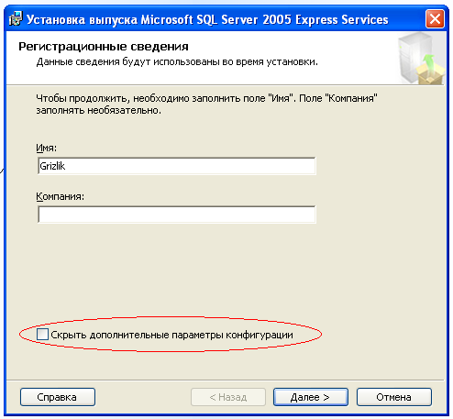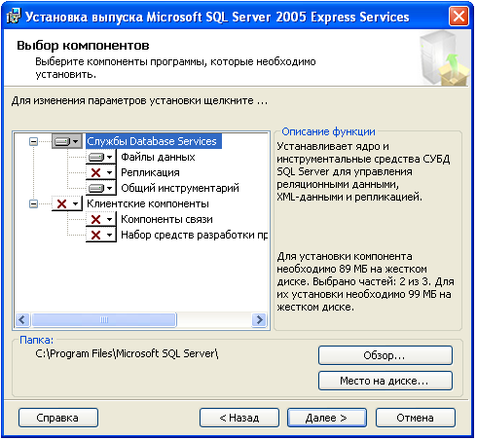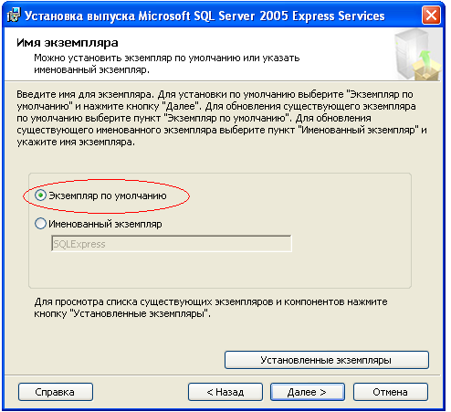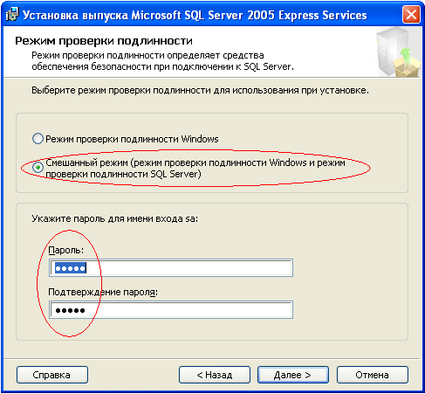

- Затем необходимо открыть SQL Server Configuration Manager и произвести в нем следующие изменения:
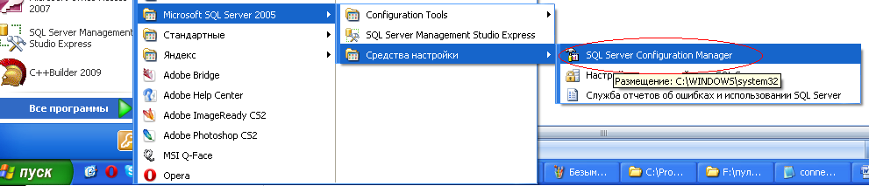

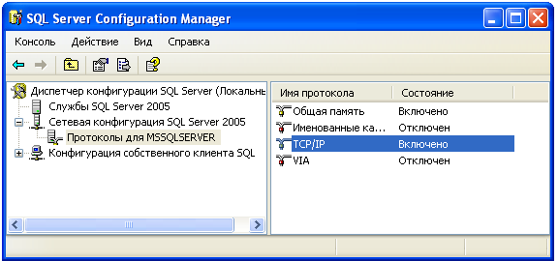
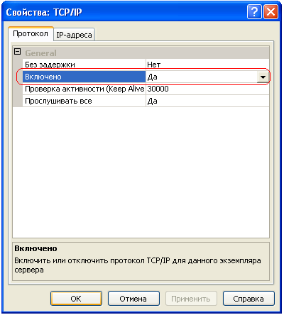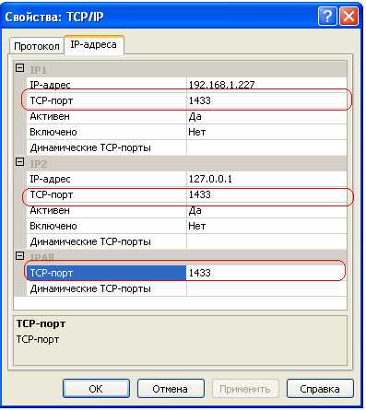
- После установки непосредственно самого SQL сервера, необходимо установить Management Studio for Microsoft SQL Server Express 2005 в соответствии с разрядностью операционной системы.
- Скопировать вышеуказанные файлы баз данных в аналогичную директорию их прежнего места нахождения.
- Открыть Management Studio for Microsoft SQL Server Express 2005 и произвести подключение баз данных к данному SQL серверу:
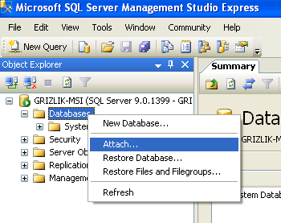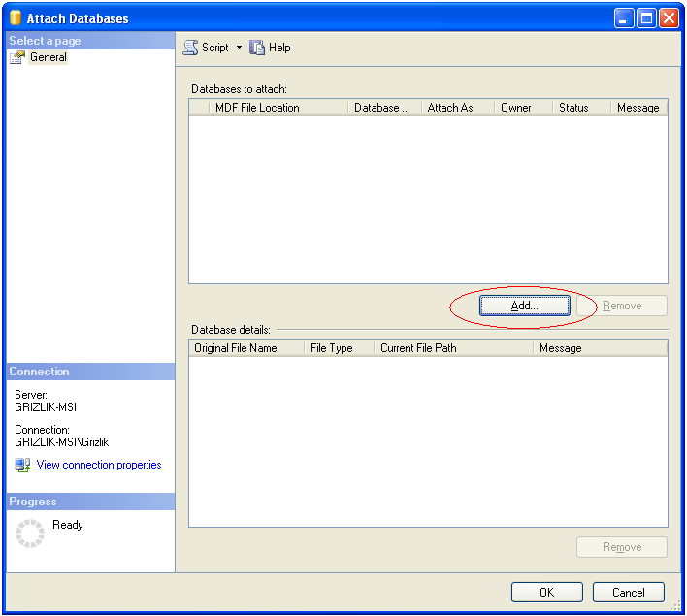
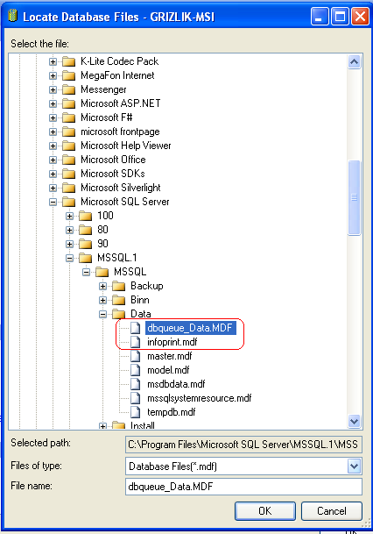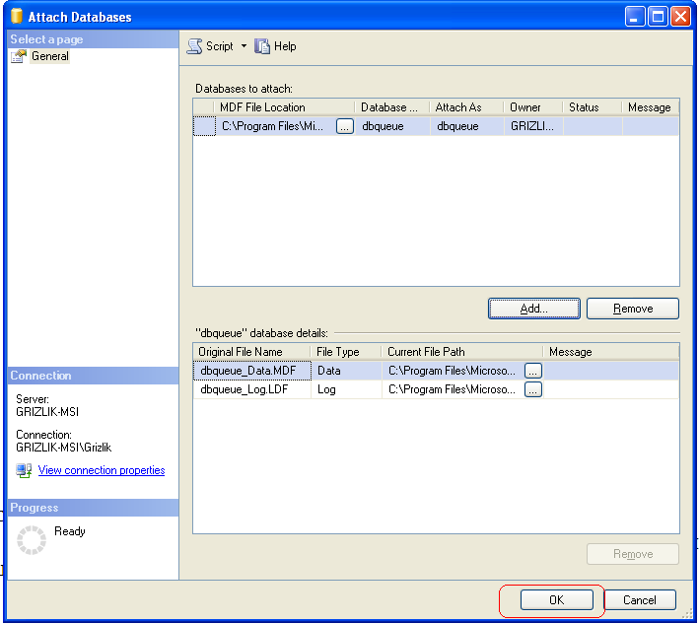

- Затем удаляем данные о прошлом пользователе для входа в обоих базах (dbqueue и infoprint):
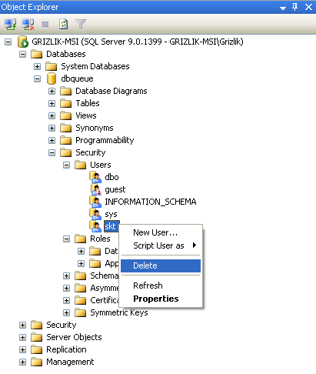
- Создаем нового пользователя для входа:
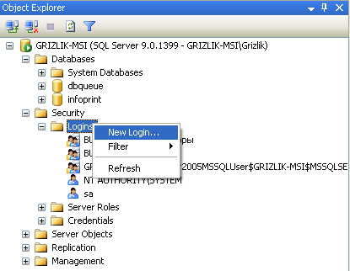
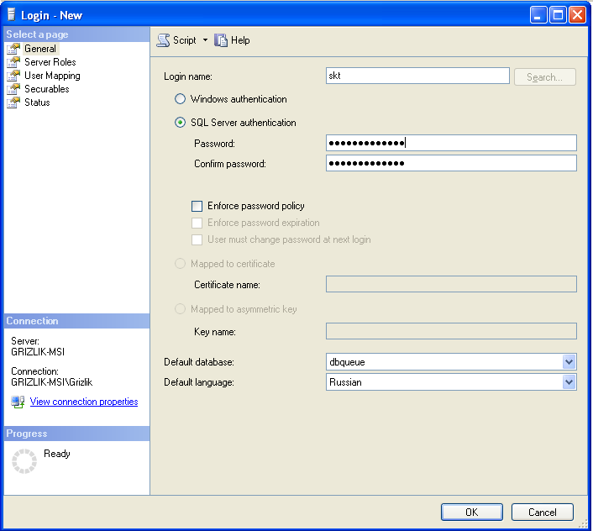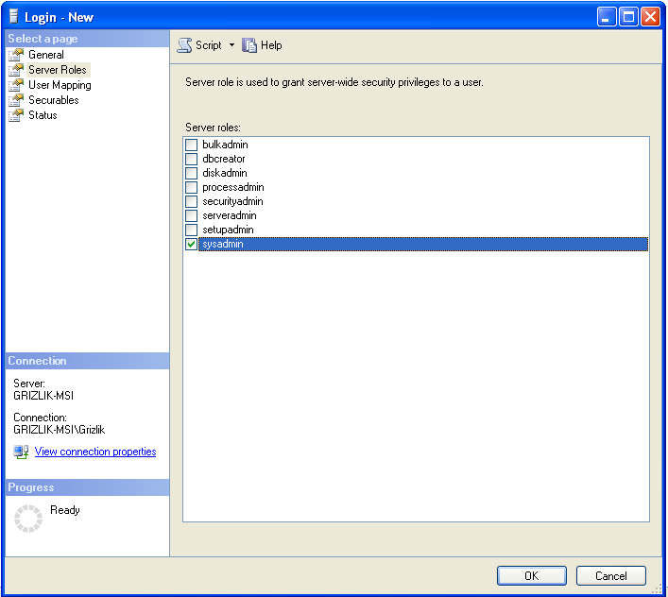
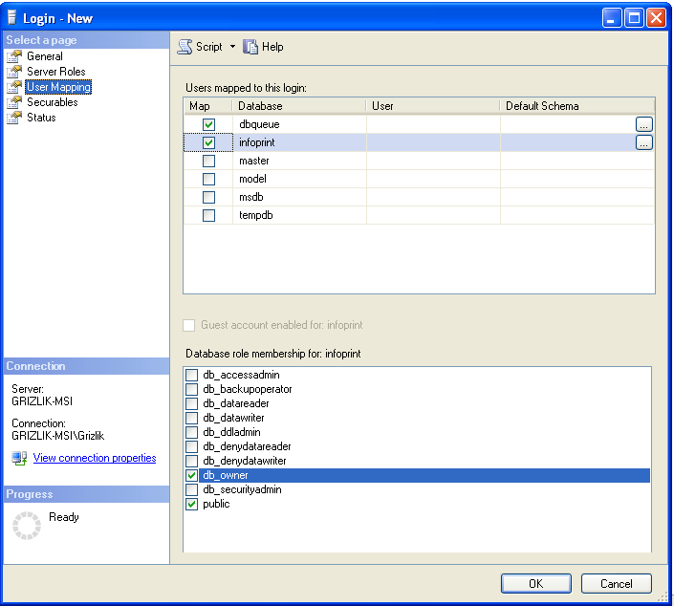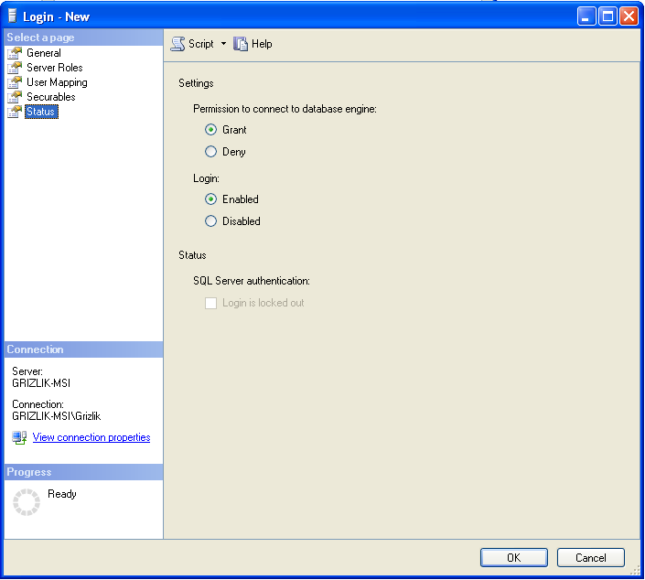

- С помощью программы блокнот открыть файл connect.skt, распложенный в месте расположения исполняемых файлов ПО Скат-очередь и произвести соответствующие изменения:
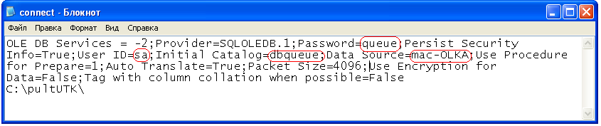

- Произвести перезагрузку сервера и проверить подключение ПО Скат-очередь. При отсутствующем подключении к серверу в левом верхнем углу каждой программы ПО Скат-очередь будет высвечиваться сообщение Нет подключения к серверу. При высвечивании данного сообщения необходимо проверить правильность выполнения ВСЕХ вышеперечисленных пунктов.

